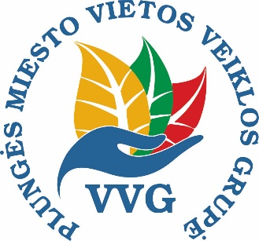

Projektas finansuojamas iš Europos regioninės plėtros fondo lėšų

PLUNGĖS MIESTO VIETOS VEIKLOS GRUPĖS
VIETOS PLĖTROS STRATEGIJOS
„PLUNGĖS MIESTO 2023-2029 M. VIETOS PLĖTROS STRATEGIJA“

VIETOS PLĖTROS PROJEKTŲ ĮGYVENDINIMO PLANŲ RENGĖJAMS
MOKYMAI

PAGAL KVIETIMĄ NR. 11-617-K „JAUNO VERSLO INICIATYVŲ PADEDANČIŲ VIETOJE SPRĘSTI PAŽEIDŽIAMŲ GRUPIŲ ATSKIRTIES PROBLEMAS, ĮGYVENDINIMAS“ (VEIKSMAS 1.2.1.)

2026 m. kovo 13 d.

Vieta: Plungės rajono savivaldybės III aukšto salėje, Vytauto g. 12, Plungė

MOKYMŲ PROGRAMA
Pradžia 17:00 val.
17:00-17:10 val. | Dalyvių registracija
17:10-17:20 val. | Kvietimo Nr. 11-617-K pristatymas
17:20-17:40 val. | Kaip pildyti PĮP: praktiniai darbo su duomenų mainų sistema INVESTIS mokymai
17:40-18:00 val. | Individualios konsultacijos vietos projektų paraiškų rengimo klausimais

Informacinio renginio metu gali būti fotografuojama ir filmuojama. Informuojame, kad dalyviai gali būti matomi renginio nuotraukose ir vaizdo įrašuose, kurie bus skelbiami socialiniuose tinkluose ir/ar žiniasklaidoje.

